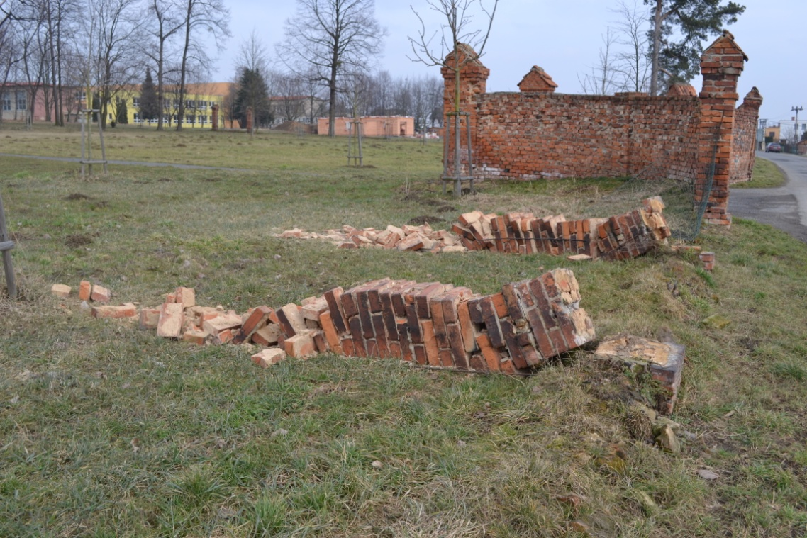

Černá ruka opět řádila
Ze soboty 28. 2. na neděli 1. 3. 2015 opět v naší obci řádila černá ruka. Tentokrát si vybrala zbytky oplocení zámeckého parku. Asi si řekla, že už stejně k ničemu není, tak si na sloupcích vyzkouší svou sílu a odvahu. Když se podařilo zbortit tři sloupky, vydala se ještě likvidovat oblouk u vchodu do parku. Zřejmě jí už došla síla, protože tento oblouk pouze řádně rozviklala. Vzhledem
k bezpečnosti chodců jsme pak raději část plotu ubourali. Ještěže ta ruka měla tolik rozumu a sloupky vyvrátila směrem do parku
a nikoliv na komunikaci. Pokud by zde totiž někdo jel ve tmě, tak by o neštěstí nebyla nouze. Celý tento skutek byl nahlášen
na obvodní oddělení ve Velkých Heralticích, kde po námi vyčíslené škodě byla tato aktivita vyhodnocena jako trestný čin. Budu moc ráda, když se podaří pachatele najít. Nevím, kdo ani proč si dokazuje, že je borec tím, že neustále ničí obecní majetek. Vím, že plot nevypadá vábně, ale také vím, že se snažíme již několik let získat finanční prostředky alespoň na obnovení právě vstupní části. Pokud někdo z vás má informace k této události, prosím informujte mě a já předám informaci policii.
Dana Schreierová

OÚ Neplachovice, Na Návsi 16, 747 74 Neplachovice  úřední hodiny: Po, St 7:00 – 11:30 12:00 – 17:00  tel.: 553 662 221  e-mail: podatelna@neplachovice.cz  http: //www.neplachovice.cz | 03/15  30. 03. 2015

4. zasedání zastupitelstva obce dne 4. 3. 2015

Zastupitelstvo na svém zasedání schválilo smlouvu o prodeji nemovitosti p.č. 333, zahrada o výměře 47 m² za cenu 100,-Kč/m², manželům Voženílkovým, Na Výhoně 252; smlouvu o prodeji nemovitosti p.č. 272/2, zastavěná plocha a nádvoří
o výměře 30 m² za cenu 100,-Kč/m², paní Barboře Bokischové, U Pikule 2b, Opava Vlaštovičky; smlouvu o koupi nemovitosti p.č. 826/3, ostatní komunikace o výměře 15 m² za cenu 50,- Kč/m² od pana Milana Titze, Kostelní 195, návrh na vklad uhradí obec; smlouvu o koupi nemovitosti p.č. 827/6, ostatní komunikace o výměře 45 m² za cenu 50,- Kč/m² od pana Jiřího Fojtíka, Mlýnská 69, návrh na vklad uhradí obec; smlouvu o koupi poloviny nemovitosti p.č. 825/3, ostatní komunikace o celkové výměře 533 m² za cenu 50,- Kč/m² od pana Vincence Jedličky, Školní 202, návrh
na vklad uhradí obec; příspěvek na opravu střechy kostela v maximální výši 500.000,- Kč pro rok 2016. Částka bude vyúčtována po ukončení celé akce; předložený návrh rozpočtu s dopracováním položek - výběrové řízení – zateplení ZŠ II. 47.000,-, vodovodní přípojka hasičárna Zadky 20.000,-, lyžařský výcvik ZŠ 11.000,- nájem dílen 40.000,-; vyhlášení výběrového řízení na zpracování projektové dokumentace – rekonstrukce vytápění a kotelny v ZŠ na základě zpracované studie; vyhlášení výběrového řízení na zpracování projektové dokumentace
na rekonstrukci atria v ZŠ a rekonstrukci školního hřiště na základě studií studentů Střední školy stavební v Opavě; hodnotící komisi pro výběrové řízení v základní škole ve složení: Ing. K. Baran, P. Doležel, R. Serdel, PaedDr. I. Pavlíková,
Ing. L. Chlachula; vyhlášení výběrového řízení na zpracování projektové dokumentace na rekonstrukci hasičské zbrojnice v místní části Zadky; hodnotící komisi pro výběrové řízení rekonstrukce hasičské zbojnice Zadky ve složení
J. Dehner, D. Schreierová, R. Serdel, D. Bujnochová, Ing. K. Kořistka; Obecně závaznou vyhlášku č. 1/2015, kterou se stanoví systém shromažďování, sběru, přepravy, třídění, využívání a odstraňování komunálních odpadů a nakládání
se stavebním odpadem na území obce; Obecně závaznou vyhlášku č. 2/2015, Požární řád obce Neplachovice; zahájení prací na „Strategickém plánu rozvoje obce“ pro období 2015 – 2025; pracovní skupinu pro tvorbu strategického plánu
ve složení: D. Volná, J. Dehner, J. Richta, S. Plačková, M. Tyllová, L. Matýsková. Dále zastupitelstvo obce vzalo na vědomí možnosti řešení rekonstrukce veřejného osvětlení s tím, že zatím nebudeme provádět; revizní zprávu o hospodaření DSO Opavska k 31. 12. 2014.

Redakční rada:
Sylva Dufková, Markéta Tyllová, Mgr. Blažena Wertichová
Vydala obec Neplachovice, Na Návsi 16, 747 74 Neplachovice, tel.: 553 662 221
e-mail: podatelna@neplachovice.cz, web: http://www.neplachovice.cz

5. schůze rady obce dne 23. 2. 2015
Rada obce na svém zasedání schválila: smlouvu o dílo Zpracování žádosti o poskytnutí podpory v rámci výzvy OP ŽP oblast podpory 3.2.1. Realizace úspor energie, LXIV. výzva projektu „Realizace úspor energie u pavilonu C, D, E Základní školy Neplachovice“; smlouvu o zabezpečení provozu vodního díla vakového jezu na Heraltickém potoce
v ř. km. 0,900; smlouvu o nájmu prostor k podnikatelské činnosti – prostor v bývalých dílnách ZD (58 m ² nebytových prostor a 70 m ² manipulační plochy) za roční nájemné 30.200,- Kč + DPH a spotřebovanou energii; účetní závěrku příspěvkové organizace Základní škola a Mateřská škola Neplachovice okres Opava, Školní 199, Neplachovice
dle vyhl. č. 220/2013 Sb.; nájemní smlouvy na hrobová místa v roce 2015. Dále rada obce uložila jednat ve věci pozemků pro umístění ČOV, zajistit nový znalecký posudek
na pozemky u budovy bývalé spořitelny na základě nové vyhlášky o oceňování nemovitostí.

Schválili jsme rozpočet
Na posledním zasedání zastupitelstva byl schválen rozpočet pro rok 2015. Co to znamená? Znamená to, že budeme pokračovat v rozpracovaných projektech – dokončení územního plánu, dokončení projektu ve fázi územního rozhodnutí na odkanalizování obce, dokončení vodovodu pro místní část Zadky, dále bude pokračovat druhá fáze výstavby komunikace pro rodinné domy pod základní školou. Pro spolky a organizace byla schválena částka ve výši 127.000,- Kč na jejich činnost. V rámci základní školy bude podpořen provoz školy tak jako každý rok. Mimo tento rozpočet však počítáme s investicí do renovace učeben, která probíhá v rámci dotace z ROP Moravskoslezsko, kde vlastní podíl obce na tomto projektu činí cca 350.000,- Kč. Dále bude probíhat rekonstrukce WC
v pavilonu A, na kterou jsme obdrželi dotaci z rozpočtu Moravskoslezského kraje ve výši 250.000,- Kč. Rovněž byla podána žádost o dotaci na další fázi zateplení základní školy. Pokud budeme úspěšní, musíme uskutečnit stavbu do konce tohoto roku. Rovněž budeme připravovat dokumentaci na rekonstrukci atria, hřiště a kotelny. Rekonstrukci kotelny bychom rádi provedli ještě letos před zimou. Dále v přípravných pracích budeme pokračovat i zpracováním projektové dokumentace na rekonstrukci hasičské zbrojnice
v Zadcích. V rámci příprav na odkanalizování obce chceme průběžně řešit majetkové vyrovnání s vlastníky pozemků, kterých by se výstavba dotkla. Jedná se převážně o části místních komunikací, které jsou ve vlastnictví soukromých vlastníků, ale i pozemky potřebné pro čistírnu odpadních vod. V rámci rozpočtu je počítáno s běžnou údržbou obce, kulturními aktivitami, likvidací odpadů, opravou některých chodníků či částí komunikací.
Rozpočet byl sestaven jako vyrovnaný.
Zůstatek k 31. 12. 2014 činil 4,621.644,98 Kč
plánované příjmy v roce 2015 + 16,449.431,- Kč
plánované výdaje v roce 2015 - 21,071.075,98 Kč

V rozpočtu však není počítáno s případnou rekonstrukcí kotelny v základní škole,
na kterou budeme teprve zpracovávat dokumentaci. Předpoklad je ve výši 2,5 mil. Kč,
na tuto investici však není možné žádat o dotaci. Dále máme požádáno o dotaci
na „Zklidnění dopravy na I/57“, zde jsou předpokládané náklady kolem 11 mil. Kč. Další žádost o dotaci je na zateplení základní školy s předpokládanými výdaji kolem 10 mil. Kč. Na tyto investice již nebudeme mí své vlastní finance, bude tedy nutno si vzít úvěr. To však budeme řešit vždy v souvislosti s jednotlivými akcemi.
Z uvedeného výčtu vidíte, že toho na nás opět čeká hodně, tak nám držte palce, abychom to všechno ve zdraví zvládli.
Dana Schreierová

Vážení občané,
Nový zákon o odpadech nařizuje obcím odebírat od občanů biologický odpad rostlinného původu (od 1. dubna do 31. října) a kovový odpad. Obec proto zřídila shromaždiště tohoto odpadu v bývalém areálu dílen zemědělského družstva v Neplachovicích. Zde budete mít možnost odkládat biologický odpad rostlinného původu i kovový odpad každou druhou sobotu od 10.00 – 12.00 hodin.
Termíny odběru odpadu: 11. 4., 25. 4., 9. 5., 23. 5., 6. 6., 20. 6., 4.7.
Pro občany ze Zadků bude kontejner na biologický odpad rostlinného původu přistaven na obvyklém místě na požádání. Během roku mohou občané Zadku odkládat odpad v Neplachovicích.
Dále připomínám, že v nádobách na tříděný odpad se nachází až 20% odpadů, které tam nemají co dělat. Proto opět zopakuji, co do tříděného odpadu nepatří.
Do papíru nepatří:
- obaly od vajec, použité papírové kapesníčky, použité dětské pleny, mastné obaly (krabice od pizzy).
Do skla nepatří:
- keramika, porcelán, autoskla, zrcadla, drátované sklo, zlacená a pokovená skla, staré zavařeniny, marmelády,
Do plastu nepatří:
- mastné obaly se zbytky potravin, obaly od žíravin, barev, novodurové trubky, stavební polystyrén se zbytky malty.
Nápojové kartony vhazujte do nádob na papír.
Mějme na paměti, že obec do třídění odpadů vkládá nemalé finanční prostředky. Přesto je dost těch občanů, kteří do kontejnerů na tříděný odpad odkládají vše, co se jim doma nehodí. Nejhorší situace je u kontejnerů u Jednoty.
Zastupitelstvo obce Neplachovice schválilo Obecně závaznou vyhlášku č. 1/2015, kterou se stanoví systém shromažďování, sběru, přepravy, třídění, využívání
a odstraňování komunálních odpadů a nakládání se stavebním odpadem na území obce – celé znění vyhlášky najde na www.neplachovice.cz v sekci obec, zastupitelstvo obce, vyhlášky a nařízení.
Jiří Dehner
Příspěvek na opravu střechy kostela

Vážení občané, hned na začátku vám řeknu, že vím, že mnoho z vás nám nyní neumí přijít na jméno, ale rozumím tomu a budu ráda, když si tento článek dočtete až do konce, pak možná naše jednání pochopíte a trochu s námi budete souhlasit.
Již v minulém volebním období nám někteří občané vyčítali, že nechceme přispět
na opravu kostela a že nehledíme na to, jak vypadá dominanta obce. Má odpověď vždy zněla, že máme svých starostí a investic dost, ale že nevidím problém ve spolupráci, pokud bude o ni stát a žádat vedení farnosti. Vzhledem k tomu, že se nic nedělo, dohodli jsme se pro toto volební období změnit strategii. Na náš popud se sešel pan farář a farní sbor
se zástupci naší obce a obce Holasovice. Na této první schůzce jsme si vysvětlili vzájemné postoje a možnosti spolupráce v rámci možného financování oprav kostela. Vždy jsme však kladli důraz na to, že hlavní odpovědnost a získávání financí je na straně farnosti
a diecéze. My jako obce jsme jenom pomocníci, kteří jsou ochotni přispět, ale pouze
v mezích a možnostech svých rozpočtů. Jako hlavní problém se ukázal stav střechy kostela, na kterou je již několik let vypracována projektová dokumentace, chybí však stavební povolení. Místostarostové obou obcí se šli s panem farářem na střechu podívat blíže.
Na dalším jednání se zástupci diecéze jsme se dohodli na dalším postupu. Pan farář zajistí aktualizaci projektové dokumentace a stavební povolení. Diecéze zajistí nové výběrové řízení na dodavatele stavby tak, aby byly zohledněny současné ceny. Naším požadavkem byla i účast v hodnotící komisi, abychom měli vše pod kontrolou. Vzhledem k tomu, že
na tuto opravu nyní není možno čerpat jakoukoliv dotaci, dohodli jsme se, že náklady
na stavbu budou hrazeny z rozpočtu farnosti a diecéze ve výši cca 1,4 mil. Kč a naše dvě obce uhradí každá maximálně 500 tis. Kč. Zastupitelstva obcí tuto částku schválila.
V letošním roce by tedy mělo dojít ke stavbě, kterou nejdříve bude financovat diecéze,
po ukončení celé akce v roce 2016, bude dle dohody vystavena faktura na náš podíl.
Věřte, že ani nám to není lhostejno, víme, že se ve všech pádech skloňuje slovo „restituce“, že částka, kterou věnujeme na kostel, by se nám hodila jinde vzhledem
k připravovaným investicím. Na druhé straně však vnímáme kostel jako dominantu obce, jako místo, kde téměř všichni zavítáme minimálně jednou za rok. Snažíme se tady být
pro všechny naše občany a financovat projekty, které jsou potřeba, aby byli všichni uspokojeni. Víme, že se stejně všem nezavděčíme, ale věřím, že nás vy, kteří s naším rozhodnutím nesouhlasíte, nezatratíte a budete nám fandit i nadále.
Děkuji vám všem, kteří jste naše jednání pochopili.

Opravy mostu na komunikaci I/57
Jak jste již byli informováni v minulých číslech, bude se opravovat most na hlavní komunikaci, který vede přes Herličku. Úplná uzavírka bude zahájena 1. 4. 2015 a bude trvat do 30. 9. 2015. V této době bude provoz probíhat jednosměrně po provizorním přemostění a doprava bude řízena semafory. Prosíme, buďte opatrní a třeba využijte jiné komunikace pro příjezd domů.
Další apel na pejskaře
Na základě žádosti obyvatel ul. Za Humny vás žádám, abyste tuto lokalitu klidně využívali k procházkám se svými miláčky, ale abyste opět nezapomínali, že i tam chodí děti, maminky s kočárky i jiní občané. Tato ulice není určená k venčení mazlíčků bez toho, abyste za nimi museli uklízet jejich hromádky. I zde stejně jako v celé obci je vyžadováno, aby páníček po svém pejskovi uklízel, on ten pejsek to sám prostě neumí. Znovu připomínám, že na obecním úřadě si můžete vyzvednout bezplatně sáčky a v obci jsou umístěny koše, určené k odložení tohoto odpadu.
Škoda jenom, že tuto moji výtku si přečte jenom zlomek těch, kterých se to týká, a to ještě ti, kteří pravidla dodržují. Proto prosím i vás ostatní, abyste se nebáli a ty bezohledné
na jejich chování upozorňovali. Děkuji za pomoc.
Dana Schreierová

AVZO Neplachovice informuje
Dne 20. 3. 2015 se konala volební schůze ZO AVZO v Neplachovicích. Členové zvolili nový výbor a předsedu. V dalším období bude ve vedení ZO pracovat: Pavel Vaněk – předseda, Ing. Bohuslav Dvořáček – místopředseda, Miloslav Vladař – hospodář, jednatel, Ondřej Majvelder – kontrolor, Pavel Botzian – člen výboru.
Nové vedení a všichni přítomní členové poděkovali bývalému předsedovi panu Vladařovi za obětavou práci. Právě pánové Miloš Vladař, Ing. Bohuslav Dvořáček a paní Zdeňka Bolíková stojí za výraznými úspěchy našich střelců v celorepublikovém měřítku. Na tyto úspěchy chceme navázat a do řad AVZA přitáhnout novou mladou krev.
Pavel Vaněk, předseda AVZO

Očkování psů
MVDr. Roman Jokl oznamuje, že pravidelné očkování psů se uskuteční v místní části Zadky v pátek 24. dubna od 16.00 hodin – zvěrolékař bude obcházet obec.
V Neplachovicích se uskuteční v sobotu 25. dubna od 8.00 do 9.00 hodin na návsi u lípy, potom bude zvěrolékař obcházet starou část obce. V neděli 26. dubna bude zvěrolékař
od 9.00 hodin obcházet novou část obce.
Cena vakcín: 300,- Kč kombinovaná vakcína, 130,- Kč jednoduchá vakcína proti vzteklině.

Sběr nebezpečného odpadu
se uskuteční v úterý 14. dubna od 15.00 do 17.00 hodin na prostranství před hasičskou zbrojnicí. Odevzdat můžete oleje, barvy, ředidla, rozpouštědla, kyseliny, zásady, detergenty, fotochemikálie, staré léky, autobaterie od osobních vozidel, monočlánky, zářivky, chemické postřiky, obalové materiály se zbytky škodlivin, olověné akumulátory.

Informace z mateřské školy

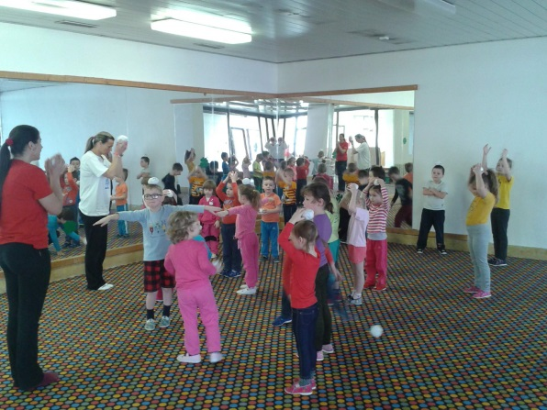
Ve středu 17. března se děti z MŠ vydaly zasportovat si do kylešovské tělocvičny Žabky. V prostorných tělocvičnách na ně čekaly zkušené
paní trenérky, pod jejichž vedením se děti i malinko zapotily. Cvičení byla motivována ještě "vládnoucí paní zimou a hledáním ledové královny". Paní trenérky nezapomněly ani na pitný režim, a tak unavené, ale nadšené děti měly den bohatší o nové zážitky.
Lenka Gorčicová

Taková /ne/obyčejná středa

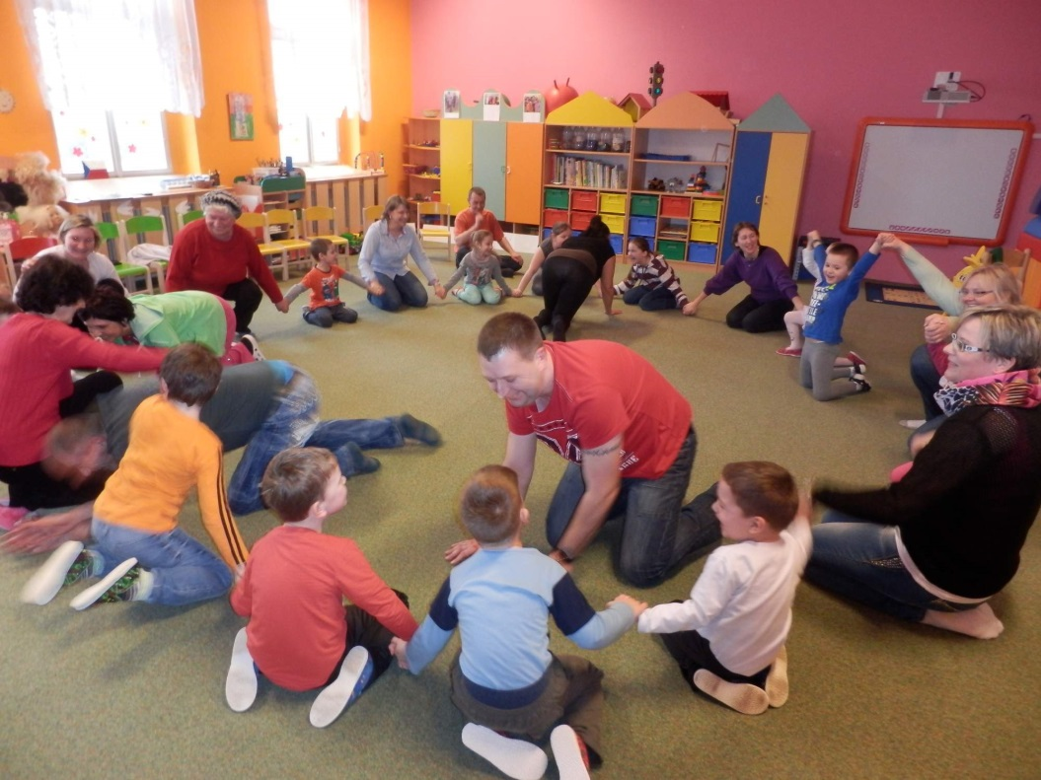
Víte, jak nejrychleji zjistíte, že vaše ratolest roste rychleji, než si vůbec stačíte uvědomovat? To si takhle ve středu 11. 3. 2015 odpoledne po práci místo kávy
v polstrovaném křesle dojdete do mateřské školy a zjistíte, jak se hraje "Na knedlíky",
"Na syreček", a že je to hodně dávno, když jste řádili na jejich místě a bojovali
o "Židličkového krále". Pak si sednete na koberec
v herně a necháte se jako tým rodičů válcovat dětmi v poznávání písniček, včetně chytáků hraných
na klavír "nestrannou" paní učitelkou Lenkou Gorčicovou. Doslova vám vyrazí dech, když váš prcek potom, co vás v tělocvičně proměněné z ložnice odrovnal v překážkové dráze, vezme zkušeně
do ručky konvici a čajem
se trefí rovnou do hrnečku, popadne nůž a samozřejmě si namaže chleba ke svačině pomazánkou, kterou doma okomentuje pouze suše: „To nechci." Jenže tuhle pomazánku baští všichni kamarádi a navíc ji vyrobila paní učitelka Lenka s tetou Blankou! Bylo to kouzelné odpoledne, které si děti na paní učitelce vyprosily. Nadšená světýlka v jejich očích popsat neumím. Děkujeme za to, že jsme měli možnost být spolu a zase trošku jinak než obvykle.
Kateřina Kramná

Karneval s Večerníčkem

V sobotu 21. 2. se děti z MŠ Neplachovice sešly, aby strávily odpoledne s Večerníčkem a jeho pohádkovými pomocníky. Večerníčka přivolala jeho klasická písnička. Když ji uslyšel, přispěchal ukrutnou rychlostí na své koloběžce. Aby bylo pohádkových postaviček ještě víc, také děti přišly v maskách a nenechaly se vůbec zahanbit. Princezny z ledového království, kovbojové, upíři, Sněhurka, Maková panenka, Křemílek a Vochomůrka, kosmonaut, různá zvířátka a další měli za úkol Večerníčkovi přivolat i jeho kamarády.
To se jim podařilo a tak přitančili Bob a Bobek, Červená karkulka, Bořek stavitel, uPATlaný A zMATený kutil, Křemílek a Ája i s houpacím Fíkem.
Po kratičké zábavě s přítomnými postavami začal dětem a Večerníčkovi někdo chybět. Všichni dohromady proto přivolali vílu Amálku. Ta přitančila, aniž by se dotkla země,
a děti jí mohly představit své masky. Nakonec dorazili ještě brouk Pytlík s Beruškou
a zábava ve víru karnevalu mohla naplno pokračovat. Všichni tančili v duchu večerníčků
a děti se zapojily do několika netradičních soutěží.
Hledání bot podle barev, stavění komínů z papírových krabic nebo také koulovačka s papírovými koulemi. Každé dítě si odneslo balíček s odměnou, který získaly při slosování tomboly.
Jako obvykle bylo k dispozici pohoštění jak v pevném, tak v tekutém stavu. K tanci
a poslechu hrál DJ Turbo. Celou akci připravily paní učitelky z MŠ a Sdružení rodičů
při MŠ.
Tato akce získala dost na oblibě, proto se, doufám, můžeme těšit i příští rok.

Petr Nováček, Sdružení rodičů při MŠ Neplachovice

Sbírka hraček

Milé maminky a občané, protože se u nás v Neplachovicích otevřel Dětský klubík Kuřátko, rádi bychom požádali zdejší občany, jestli nemají doma přebytečné hračky. Uvítáme hračky hrající, gumové, stavebnice, skládací, houpacího koně, tabule na křídy. Také nočník nebo přebalovací pultík, krmící židličku. Pokud budete chtít darovat některou
z výše jmenovaných hraček, budeme čekat v našem klubíku, vstup vedle tělocvičny zezadu, ve čtvrtek 16. dubna od 16 do 18 hod. Kontakt v případě dotazů:731938176, 607991142

Těšíme se Vás.

Informace knihovny

Duben v knihovně:

Soutěž "Lovci perel 2015" je v plném proudu!
Lov mořských perel nabírá na obrátkách! Již 16 dětí je přihlášeno a loví mořské perly
do své sbírky. Ukazuje se, že děti jsou velmi pozorní čtenáři, protože už nasbírali
za vyplněné pracovní listy 11 překrásných perel! Ti odvážnější vyplňují i nepovinné otázky a inkasují peníze v knihovnické měně Morionech. Soutěž bude probíhat po celý rok, děti se mohou přihlašovat průběžně. Knihovna své perlorodky (čili soutěžící knihy) neustále doplňuje a rozšiřuje tak nabídku ke čtení.

Výstava fotografií Libora Hřivnáče
Termín výstavy: 1. 3. 2015 - 30. 4. 2015 vždy ve výpůjční dobu
Místo konání: MK Pavla Křížkovského, půjčovna, 1. patro
Vstup volný!

Výstava netradičních děl ze starých knih
Autorkou této pozoruhodné výstavy je Dáša Dušková z Vítkova. Staré knihy se v jejích rukou mění v materiál pro tvoření, jehož výsledek Vás překvapí - svícen, hruška s červíkem Pepíkem, pohádková víla a ještě mnohem více!
Výstavy: 9. 3. - 30. 4. 2015 vždy ve výpůjční dobu
Místo konání: MK Pavla Křížkovského, půjčovna, přízemí
Vstup volný!
Za knihovnu: Helena Dehnerová
Kino Holasovice – hrajeme v dubnu

1. 4. 2015 Škatuláci, animovaná komedie, USA
17.30 hodin mládeži přístupný, mluveno česky

8. 4. 2015 Kurevská nakládačka, akční, USA
18.00 hodin mládeži přístupný od 12 let, mluveno česky

15. 4. 2015 Dárce, sci-fi, USA
18.00 hodin mládeži přístupný od 12 let, mluveno česky

22. 4. 2015 Andělé všedního dne, komedie, drama, ČR
18.00 hodin mládeži přístupný od 12 let, mluveno česky

29. 4. 2015 7 trpaslíků, animovaný, SRN
17.30 hodin mládeži přístupný, mluveno česky

Akce v měsíci dubnu v okolních obcích:

4. 4. 2015 – ZAČÁTEK JARNÍ SEZÓNY, hřiště Holasovice, pořádá Sokol Holasovice
18. 4. 2015 – SOUTĚŽ O POHÁR VELITELE 9. OKRSKU P. KŘÍŽKOVSKÉHO, Skrochovice, pořádá výbor 9. okrsku SDH
25. 4. 2015 – RYBÁŘSKÉ ZÁVODY PRO DĚTI, rybník Loděnice, pořádá Rybářský spolek Loděnice
30. 4. 2015 – ČARODĚJNÁ STEZKA ODVAHY, sportovní areál Neplachovice, pořádá Sdružení rodičů při ZŠ Neplachovice

V měsíci březnu oslavili své významné životní jubileum:

Peštuka Jan – 70 let Matýsková Jana – 70 let
Fiala Emil – 80 let Piatková Helena – 80 let
Král Jiří – 75 let Urbanský Josef – 75 let

Oslavenkyním a oslavencům srdečně blahopřejeme a přejeme jim do dalších let hodně zdraví, štěstí a rodinné pohody.
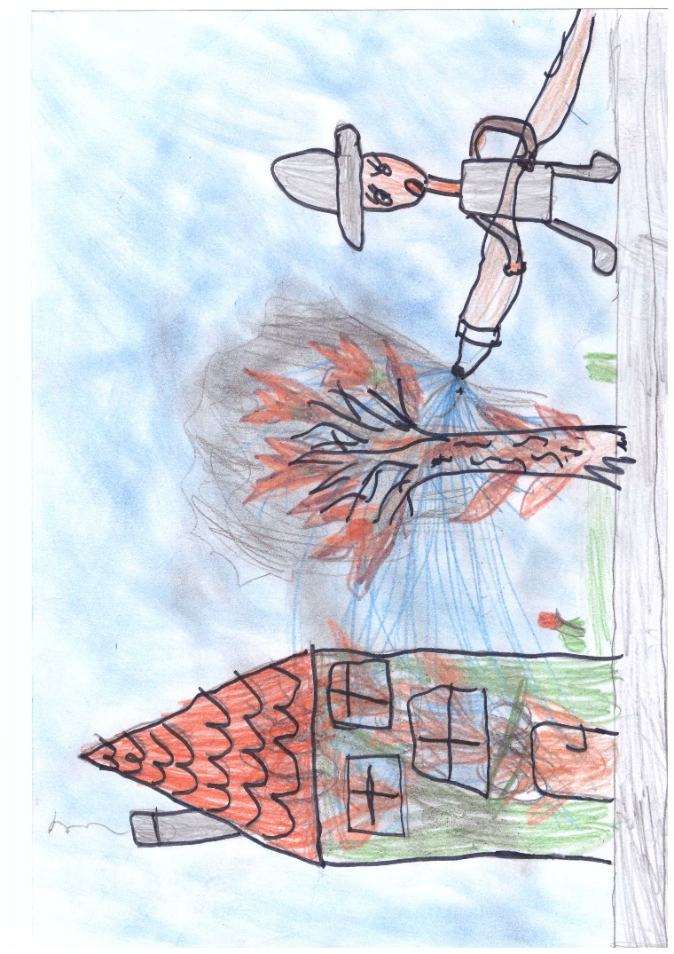
Soptík

Ve školním roce 2014/2015 se uskutečnil ve školní družině Základní školy v Neplachovicích projekt Soptík. Náplní bylo seznámení s požární tématikou. Absolvovali jsme prohlídku hasičské zbrojnice v Neplachovicích s ukázkou současné požární techniky
a historických prostředků. Prakticky se děti seznámily s hašením požárů pomocí hydrantu, ale i pomocí kbelíku s vodou. Po tři odpoledne se nám věnovali tři členové sboru dobrovolných hasičů. Na závěr tohoto projektu se děti zúčastnily výtvarné soutěže „Požární ochrana očima dětí“.
Celé akce se zúčastnilo 42 dětí školní družiny z 1. – 5. třídy. Do výtvarné soutěže bylo vybráno celkem 6 výkresů:
ZŠ 1 1. – 2. třída: Natálie Dehnerová, Jakub Malý, Filip Palisa
ZŠ 2 3. – 5. třída: Rozálie Quisová, Monika Matoušková, Vendula Bokischová
Celý projekt Soptík byl ukončen 27. března 2015.
Získané poznatky mohou děti dále využít ve hře Plamen jako mladí hasiči ve svých Sborech dobrovolných hasičů i při působení na ostatní mládež.
Marie Černohorská, vychovatelka ŠD

Prvomájový výšlap
S jarem se opět blíží náš tradiční prvomájový výšlap. Letos navštívíme novou rozhlednu Na Skalce nad Holčovicemi. Pojedeme vlakem do Vrbna pod Pradědem, vyšlapeme
na rozhlednu, poté sejdeme do Holčovic a autobusem přijedeme nazpět. Občerstvení
je možné pouze ve Vrbně a v Holčovicích, vezměte si tedy s sebou svačinku a pití.
Sraz bude 1. května na nádraží v Holasovicích v 7.45 (vlak odjíždí v 7.56), návrat autobusem na Černý chodník v Neplachovicích v 16.37 hodin.
Těšíme se na shledání s Vámi. Turisté z Neplachovic

Klub rodičů při Mateřské škole v Neplachovicích pořádá
SBĚR STARÉHO PAPÍRU
V pátek 24. dubna bude v prostoru „U LÍPY“ přistaven kontejner v době
od 16.00 do 18.00 hodin.
V sobotu 25. dubna můžete papír nachystat před své domy, budeme jej odvážet od 9.00 hodin.
Předem všem děkujeme.
Výtěžek sběru bude použit na akce pro děti z naší mateřské školy.

Z P… do P…

Jako každý rok, tak i letos začínají přípravy na již tradiční akci „Z pohádky do pohádky“.
Sdružení rodičů při MŠ Neplachovice a další ochotní se zapojit vymýšlejí a připravují jednotlivá stanoviště a snaží se sehnat různé důležité prostředky pro udržení docela vysokého standartu této akce.
Proto Vám, sousedé, firmy i ostatní, kteří mají zájem přispět k úspěchu dětského dne, budeme vděční za různé příspěvky, ať už finanční nebo materiální. Jedná se nejen
o peníze, ale také např. o odměny pro zúčastněné děti, pohoštění nebo „jen“ přiložené ruce k přípravám.
Veškerý zisk, který z této akce vznikne, poputuje zpět na vzdělání a zábavu dětí z MŠ. Pokud letos přijde ještě více dětí než loni, tak se můžeme těšit na číslo okolo 300 dětí. Jistě všichni pochopí, že náklady při takové účasti dost převyšují možnosti našeho sdružení a jakákoli pomoc je pro nás přínosem.
Pokud máte zájem, aby dětský den neskončil podobně, jak by mohl připomínat nadpis tohoto článku, tak kontaktuje Alenu Hlouškovou (tel. 732 911 119) nebo Kláru Serdelovou (tel. 775 075 705).
Předem děkujeme za Vaši podporu.
Sdružení rodičů při MŠ Neplachovice

Sběr vysloužilého elektrozařízení
V minulých obdobích měla tato akce mezi občany příznivý ohlas. Proto se hasiči rozhodli sběr znovu zopakovat ve středu 15. dubna a v pátek 17. dubna, vždy od 16 do 18 hodin. U větších kusů zajistíme odvoz od domu. Znovu se budou odebírat jen kompletní elektrospotřebiče (napojení do sítě nebo na baterky).
Bližší informace p. Jiří Čech a p. Jan Malchárek.
Jiří Čech, starosta SDH

